Параллельные АЦП
АЦП этого типа осуществляют квантование сигнала одновременно с помощью набора компараторов, включенных параллельно источнику входного сигнала. На рис. 3 показана реализация параллельного метода АЦ-преобразования для 3-разрядного числа.
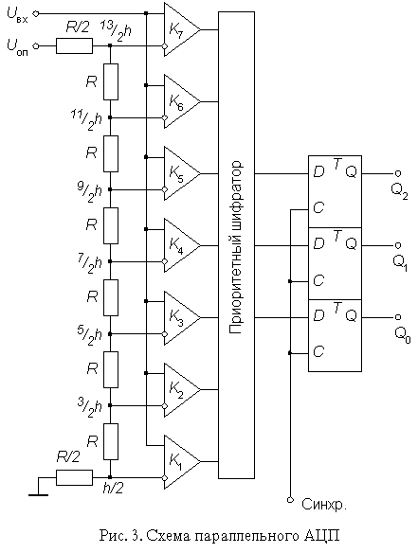
С помощью трех двоичных разрядов можно представить восемь различных чисел, включая нуль. Необходимо, следовательно, семь компараторов. Семь соответствующих эквидистантных опорных напряжений образуются с помощью резистивного делителя.
Если приложенное входное напряжение не выходит за пределы диапазона от ⁵/₂h, до ⁷/₂h, где h=U_{оп}/7 - квант входного напряжения, соответствующий единице младшего разряда АЦП, то компараторы с 1-го по 3-й устанавливаются в состояние 1, а компараторы с 4-го по 7-й - в состояние 0. Преобразование этой группы кодов в трехзначное двоичное число выполняет логическое устройство, называемое приоритетным шифратором, диаграмма состояний которого приведена в табл.1.

Таблица 1
Входное напряжение | Состояние компараторов |  |  |  |  |  |  | Выходы
U_{вх}/h | К₇ | К₆ | К₅ | К₄ | К₃ | К₂ | К₁ | Q₂ | Q₁ | Q₀
  0
  1
  2
  3
  4
  5
  6
  7
  0
  0
  0
  0
  0
  0
  0
  1
  0
  0
  0
  0
  0
  0
  1
  1
  0
  0
  0
  0
  0
  1
  1
  1
  0
  0
  0
  0
  1
  1
  1
  1
  0
  0
  0
  1
  1
  1
  1
  1
  0
  0
  1
  1
  1
  1
  1
  1
  0
  1
  1
  1
  1
  1
  1
  1
  0
  0
  0
  0
  1
  1
  1
  1
  0
  0
  1
  1
  0
  0
  1
  1
  0
  1
  0
  1
  0
  1
  0
  1
Подключение приоритетного шифратора непосредственно к выходу АЦП может привести к ошибочному результату при считывании выходного кода. Рассмотрим, например переход от трех к четырем, или в двоичном коде от 011 к 100. Если старший разряд вследствие меньшего времени задержки изменит свое состояние раньше других разрядов, то временно на выходе возникнет число 111, т.е. семь. Величина ошибки в этом случае составит половину измеряемого диапазона.
Так как результаты АЦ-преобразования записываются, как правило, в запоминающее устройство, существует вероятность получить полностью неверную величину. Решить эту проблему можно, например, с помощью устройства выборки-хранения (УВХ). Некоторые интегральные микросхемы (ИМС) параллельных АЦП, например МАХ100, снабжаются сверхскоростными УВХ, имеющими время выборки порядка 0,1 нс. Другой путь состоит в использовании кода Грея, характерной особенностью которого является изменение только одной кодовой позиции при переходе от одного кодового значения к другому. Наконец, в некоторых АЦП (например, МАХ1151) для снижения вероятности сбоев при параллельном АЦ-преобразовании используется двухтактный цикл, когда сначала состояния выходов компараторов фиксируются, а затем, после установления состояния приоритетного шифратора, подачей активного фронта на синхровход выходного регистра в него записывают выходное слово АЦП.
Как видно из табл. 1, при увеличении входного сигнала компараторы устанавливаются в состояние 1 по очереди - снизу вверх. Такая очередность не гарантируется при быстром нарастании входного сигнала, так как из-за различия во временах задержки компараторы могут переключаться в другом порядке. Приоритетное кодирование позволяет избежать ошибки, возможной в этом случае, благодаря тому, что единицы в младших разрядах не принимаются во внимание приоритетным шифратором.
Благодаря одновременной работе компараторов параллельный АЦП является самым быстрым. Например, восьмиразрядный преобразователь типа МАХ104 позволяет получить 1 млрд отсчетов в секунду при времени задержки прохождения сигнала не более 1,2 нс. Недостатком этой схемы является высокая сложность. Действительно, N-разрядный параллельный АЦП сдержит 2^{N-1} компараторов и 2N согласованных резисторов. Следствием этого является высокая стоимость (сотни долларов США) и значительная потребляемая мощность. Тот же МАХ104, например, потребляет около 4 Вт.

